Ngày soạn:.................

Tên bài dạy: BÀI TẬP CUỐI CHƯƠNG X
Môn học: Toán; lớp 7
Thời gian thực hiện: 1 tiết

MỤC TIÊU

Về kiến thức, kĩ năng
Học xong bài này, HS củng cố, rèn luyện kĩ năng:
- Mô tả các đặc điểm về yếu tố: đỉnh, cạnh, góc, đường chéo của hình hộp chữ nhật và hình lập phương.
- Mô tả và tạo lập được hình lăng trụ đứng tam giác, hình lăng trụ đứng tứ giác.
- Giải quyết được các vần đề thực tiễn gắn với việc tính thê tích, tính diện tích xung quanh của hình hộp chữ nhật, hình lập phương.
- Giải quyết được các vấn để thực tiễn gắn với việc tính thê tích, diện tích xung quanh của hình lăng trụ đứng tam giác, hình lăng trụ đứng tứ giác.
2. Năng lực:
Năng lực chung:
- Năng lực tự chủ và tự học nhớ lại kiến thức cũ.
- Năng lực giao tiếp và hợp tác trong trình bày, thảo luận và làm việc nhóm
- Năng lực giải quyết vấn đề và sáng tạo trong thực hành, vận dụng.
Năng lực riêng:
- Tư duy và lập luận toán học, mô hình hóa toán học, sử dụng công cụ, phương tiện học toán; giải quyết vấn đề toán học.

3.Về phẩm chất
Góp phần giúp HS rèn luyện và phát triển các phẩm chất tốt đẹp (yêu nước, nhân ái, chăm chỉ, trung thực, trách nhiệm):
- Tích cực phát biểu, xây dựng bài và tham gia các hoạt động nhóm;
- Có ý thức tích cực tìm tòi, sáng tạo trong học tập; phát huy điểm mạnh, khắc phục các điểm yếu của bản thân.

THIẾT BỊ DẠY HỌC VÀ HỌC LIỆU

Giáo viên:
+ Giáo án, bảng phụ, máy chiếu (nếu có), …

Học sinh:
+ SGK, vở ghi, dụng cụ học tập.
+ Ôn lại nội dung chương X: Một số hình khối trong thực tiễn.

TIẾN TRÌNH DẠY HỌC

Nội dung, phương thức tổ chức hoạt động học tập của học sinh | Dự kiến sản phẩm, đánh giá  kết quả hoạt động

Mục tiêu: Giúp HS củng cố lại kiến thức từ đầu chương X.
Nội dung: HS thảo luận nhóm vẽ sơ đồ tư duy nội dung chương X (Nêu các đặc điểm, diện tích xung quanh, thể tích)
Sản phẩm: Câu trả lời của HS.
Tổ chức hoạt động:
HS hoạt động nhóm tóm tắt kiến thức bằng SĐTD.
Sau khi hoàn thành thảo luận: Các nhóm treo phần bài làm của mình trên bảng GV gọi bất kì HS nào trong nhóm đại diện trình bày.
Nội dung, phương thức tổ chức hoạt  động học tập của học sinh | Dự kiến sản phẩm, đánh giá  kết quả hoạt động


Mục tiêu: HS củng cố và rèn luyện các kĩ năng:
+ Mô tả các đặc điểm về yếu tố: đỉnh, cạnh, góc, đường chéo của hình hộp chữ nhật và hình lập phương; hình lăng trụ đứng tam giác và hình lăng trụ đứng tứ giác.
+ Áp dụng công thức tính diện tích xung quanh, thể tích của hình hộp chữ nhật, hình lập phương, hình lăng trụ đứng tam giác, hình lăng trụ đứng tứ giác giải quyết một số bài tâp.
Nội dung: HS quan sát câu hỏi trắc nghiệm GV trình chiếu, thực hiện trao đổi và giải lần lượt các bài tập GV giao.
Sản phẩm: Câu trả lời và bài giải của HS.
Tổ chức thực hiện: HS hoạt động cá nhân, nhóm, dưới sự hướng dẫn của GV.
- GV trình chiếu 8 câu hỏi trắc nghiệm yêu cầu HS trả lời theo cặp đôi (có thể tổ chức dưới dạng trò chơi)  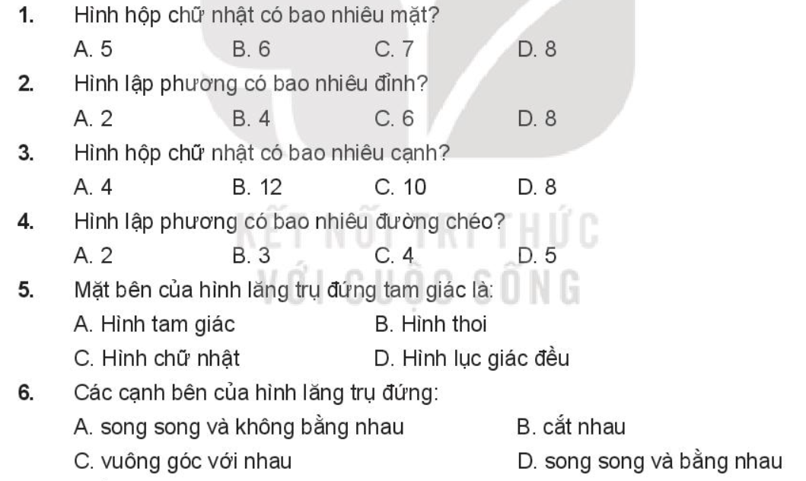  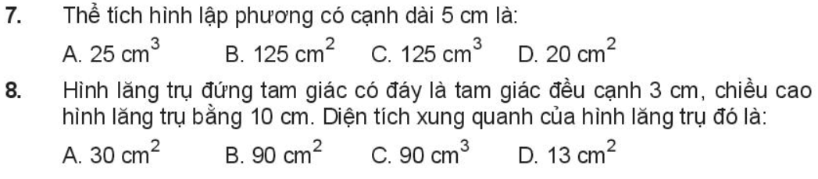  - GV yêu cầu HS trình bày bảng giải lần lượt bài tập 10.20; 10.21 (SGK—tr102)  - Mỗi bài tập GV mời đại diện 1-2 HS trình bày bảng, các HS khác chú ý hoàn thành bài, theo dõi nhận xét bài các bạn trên bảng.  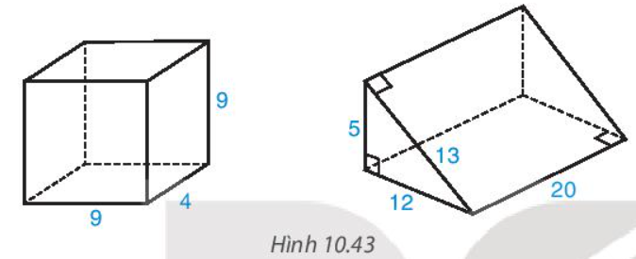  GV yêu cầu HS hoạt động nhóm thực hiện bài tập 10.22; SGK — tr102) vào bảng nhóm  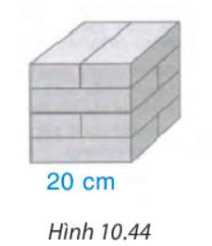  GV chia lớp thành bốn nhóm cho trao đổi nhóm để tìm lời giải trong vòng 5 phút.  Sau đó, GV yêu cầu các nhóm treo bảng phụ đã điền lời giải lên bảng, cho nhận xét chéo kết quả và yêu cầu đại diện của nhóm giải thích lời giải khi có câu hỏi của các bạn (hoặc GV đặt câu hỏi). | Đáp án:  1 2 3 4 5 6 7 8  B D B C C D C B  Bài 10.20:  - Thể tích của hộp là  20.14.15 = 4200 ()  - Diện tích bìa để làm hộp bằng tổng diện tích xung quanh và diện tích 2 mặt đáy của hình hộp chữ nhật.  Diện tích bìa dùng làm hộp là  2.(14+20).15 + 2.20.14 = 1580 ()  Bài 10.21:  Diện tích xung quanh hình hộp chữ nhật là  2.(4+9).9 = 234 (đvdt)  Diện tích toàn phần hình hộp chữ nhật là  234 + 2.9.4 = 306 (đvdt)  Thể tích hình hộp chữ nhật là:  9.4.9=3249.4.9=324 (đvtt)  Diện tích xung quanh hình lăng trụ là  (5+12+13).20 = 600 (đvdt)  Diện tích toàn phần hình lăng trụ là  600+2..5.12 = 660 (đvdt)  Thể tích hình lăng trụ là  (.5.12).20 = 600 (đvtt)  Bài 10.22:  a)Diện tích xung quanh khối gạch hình lập phương là  4 . 20² = 1600 (cm²)  Diện tích toàn phần của khối gạch hình lập phương là  6. 20²=2400(cm²)  b) Theo hình vẽ ta ta có  Chiều rộng của viên gạch hình hộp chữ nhật bằng cạnh hình lập phương  Chiều rộng của hình hộp chữ nhật là  20 : 2=10 (cm)  Chiều cao của viên gạch bằng cạnh hình lập phương  Chiều cao của viên gạch là  20 : 4 = 5 (cm)  Vậy mỗi viên gạch có kích thước là: chiều dài 20cm, chiều rộng 10cm, chiều cao 5cm.

Mục tiêu: HS thấy sự gần gũi toán học trong cuộc sống, vận dụng các kiến thức đã học vào thực tế, rèn luyện tư duy toán học qua việc giải quyêt vấn đề toán học.
Nội dung: HS vận dụng linh hoạt các kiến thức đã học trong chương thực hiện bài tập 10.24 SGK_102.
Sản phẩm: Lời giải của HS.
Tổ chức thực hiện: HS hoạt động cá nhân, nhóm, dưới sự hướng dẫn của GV.
GV yêu cầu HS hoạt động nhóm thực hiện bài tập 10.24 SGK — tr 102) vào bảng nhóm  GV chia lớp thành bốn nhóm cho trao đổi nhóm để tìm lời giải trong vòng 5 phút.  GV chọn một nhóm đại diện trình bày kết quả thực hiện; các nhóm khác lắng nghe, nhận xét và góp ý; GV tổng kết | Bài 10.24:  a) Diện tích kính dùng để làm bể cá đó là  2.(80+50).45+80.50=15700(cm²)  b) Chiều cao tăng thêm của mực nước là  37,5−35=2,5(cm)  Thể tích lượng nước dâng lên sau khi ném hòn đá vào sẽ bằng với thể tích của hòn đá  Thể tích của hòn đá là  80.50.2,5=10000 (cm³)
Nội dung, phương thức tổ chức hoạt  động học tập của học sinh | Dự kiến sản phẩm, đánh giá  kết quả hoạt động

GV tổng kết lại kiến thức trong chương và dặn dò công việc ở nhà cho HS (3 phút)
- GV tổng kết lại các kiến thức trọng tâm của chương:
+ Các đặc điểm về yếu tố: đỉnh, cạnh, góc, đường chéo của hình hộp chữ nhật và hình lập phương; hình lăng trụ đứng tam giác và hình lăng trụ đứng tứ giác.
+ Công thức tính diện tích xung quanh, thể tích của hình hộp chữ nhật, hình lập phương, hình lăng trụ đứng tam giác, hình lăng trụ đứng tứ giác.
- Nhắc HS về nhà ôn tập các nội dung đã học, làm bài tập 10.23; 10.25 SGK_ Tr 102.
HD: Bài 10.23:
Diện tích xung quanh căn phòng đó là: 2(5+4).3= 54 (m²)
Diện tích trần nhà là: 5.4=20 (m²)
Diện tích cần lăn sơn là: (54+20)−5,8=68,2 (m²)
- Chuẩn bị: Ôn tập các kiến thức về hình phẳng để tiết sau ôn tập HKII.

